Zadeva: URA ŠPORTA NA DALJAVO V 5. b RAZREDU
Datum: 18. 5. 2020
Ura po urniku: 3.
Zaporedna številka učne ure: 89
Tema: Splošna kondicijska priprava - GUMITVIST
Učitelj športa: Boštjan Srovin

Pozdravljeni učenci in učenke!
Danes boste vadbo opravili zunaj. Uvodni del bo namenjen ohranjanju vzdržljivosti, ki ste si jo pridobili. V glavnem delu boste na različne načine preskakovali elastiko (gumitvist).

UVODNI DEL
3 min lahkotnega teka (tempo 1), 2 min hitrejšega teka (tempo 2), 1 minuto zelo hitrega teka (tempo 3).
RAZTEZNE IN KREPILNE GIMNASTIČNE VAJE:
- soročno kroženje z rokami; 10-krat naprej in 10-krat nazaj,
- zamahi s pokrčenimi in iztegnjenimi rokami nazaj (10-krat),
- kroženje z boki (10-krat v vsako smer),
- zibanje v izpadni korak naprej (10-krat),
- zibanje v izpadni korak v stran (10-krat),
- predklon –zaklon; vsakič nižje s prsti na rokah,
- zamahi z nogami v prednoženje,
- 10 sklec z odrivanjem od zidu,
- 10 počepov,
- »plank bočno«, »plank hrbtno« in »plank trebušno« - po 10 sekund.
GLAVNI DEL

Potrebuješ približno 4 m elastike, široke 1 cm in vsaj dva soigralca. Če si sam in nimaš nikogar, ki bi ti držal napeto elastiko, pa lahko za ta namen uporabiš tudi dva čisto navadna kuhinjska stola. Le poskusi!
Igra poteka tako, da si dva igralca, ki sta med sabo oddaljena približno 2 m, napneta elastiko okrog nog, tretji pa jo preskakuje na različne načine. Preskakuje jo tudi na različnih višinah, in sicer:

- gležnji (prva),
- kolena (druga),
- pod »tazadnjo« (tretja),
- pas (četrta),
- pod pazduho (peta),

Različne so tudi širine, na katerih se izvajajo naloge:
- normalna; stopala tistih, ki držijo, so približno 30 cm narazen,
- ozka; stopala so popolnoma skupaj,
- široka; stopala so široko narazen, od tretje naprej širino držijo roke.

Igra poteka tako, da mora igralec določeno nalogo opraviti brez napake, da lahko nadaljuje na naslednjo višino. Če se zmoti (naredi »fuč«), nadaljuje igro naslednji. Ko pride ponovno na vrsto, nadaljuje na tisti višini in pri tisti igri, kjer je prej naredil »fuč«. Igro lahko igramo tudi v parih. V tem primeru določimo prvega in drugega. Če se, recimo, prvi zmoti, lahko drugi skače namesto njega, pravilno opravi nalogo in ga na ta način reši, kar pomeni, da lahko oba nadaljujeta na naslednji višini.

Primeri iger:

- navadna

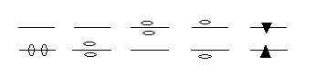

- desetka

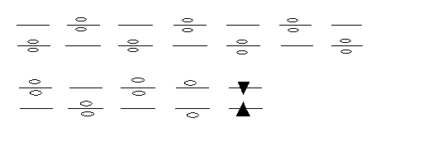
- usa-usa-usa-sa

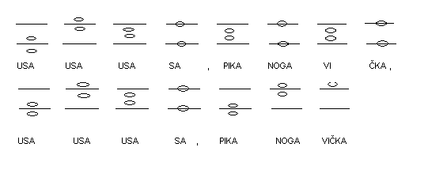

- metuljček

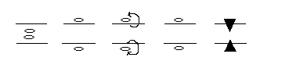

- co-ca-co-la

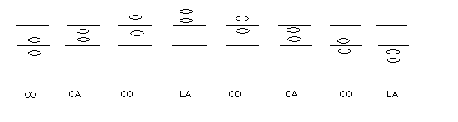

- čira-čara-hokus-pokus

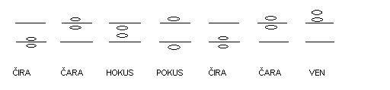

ZAKLJUČNI DEL
Spij malo vode in naredi nekaj sprostilnih in razteznih vaj. Vendar le lahkotno.
Vaje so:
- stoja na eni nogi, peta na zadnjici, vlečemo prste gor (5 s vsaka noga),
- predkloni v sedu raznožno,
- vožnja kolesa leže na hrbtu,
- stresanje z nogami v sveči.

NE POZABI POSPRAVITI ELASTIKE IN STOLOV.

Samovrednotenje:
Kaj sem se danes naučil/a?

Sem bil/a uspešen/a glede na kriterije uspešnosti?

Je namen učenja dosežen?
Kaj lahko naredim, da svoje znanje še izboljšam?

Če ti kaj ni jasno in ne razumeš, mi pošlji sporočilo po eAsistentu. Pri tem naj ti pomagajo starši. Pri vsaki učni uri v eAsistentu imate možnost klikniti na oblaček – komunikacija in poslati vprašanje ali povratno informacijo o učenju.

